KATA PENGANTAR
“Ketika semangatku lemah lesu di dalam diriku, Engkaulah yang
mengetahui jalanku. ” (Mzm. 142:4a)
Kehidupan banyak menyimpan misteri dan rahasia yang sulit diselami oleh
akal manusia. Namun satu hal yang penulis amini bahwa detak jantung, lambaian
dedauanan, kicauan burung dan suara serta perilaku binatang menyibakkan setitik
rahasia akan keagungan Ilahi. Demikianpun yang dirasakan oleh penulis, penulis
tidak dapat mengungkapkan dengan kata-kata dan tidak dapat membandingkan
dengan apapun akan kebesaran dan kasih Allah yang penulis rasakan dalam hidup ini
secara khusus dalam proses penyusunan skripsi ini.
Begitu banyak pihak yang telah menjadi saluran kasih Allah yang penulis
rasakan selama mengenyam pendidikan bahkan dalam penyusunan skripsi ini.
Karenanya, di sini penulis menyadari akan peranan dari begitu banyak orang dalam
perjalanan studi penulis dan dalam penyusunan skripsi ini. Untuk itu, secara khusus
terima kasih penulis kepada:
- Salmon Pamantung, M.Th., selaku Pgs. Ketua STAKN Toraja yang telah
memberikan kesempatan kepada penulis untuk menimba ilmu di STAKN Toraja
dan telah bersama-sama berkarya beberapa tahun di STAKN Toraja.
- Pdt. Andarias Tandi Sitammu, M.Th. dan Rannu Sanderan, S.Th. yang telah
membimbing penulis dalam penulisan skripsi ini.
v

- Pdt. Andrew James Buchanan, M.Th., Pdt. Drs. Daud Sangka Palisungan, M.Si.
dan Tri Oktavia H. Silaban, S.Th. selaku wali akademik penulis selama
menimba ilmu di STAKN Toraja;
- Pdt. Syukur Matasak, S.Th., Naomi Sampe, S.Th., Fajar Kelana, S.Th, Yan
Malino, S.Th., Mery Toban, S.Th., Pdt. Ismail Banne Ringgi, M.Th.,
Maidyantius T., M.Th., Alfrida Membala, S.PAK., dan dosen lainnya yang
seringkali membagikan pengetahuannya bukan hanya di dalam kelas tetapi juga
dalam diskusi dan persahabatan yang hangat di luar kelas. Bahkan kepada
seluruh dosen yang memberi kesempatan kepada penulis untuk mengambil
sebagian ilmu mereka demi kehidupan dan pelayanan penulis di masa kini dan
masa mendatang;
- Estuningsih, SH sebagai Kabag AAKU STAKN Toraja juga para kepala Sub
Bagian STAKN Toraja beserta seluruh jajarannya terutama kakak Yenni yang
banyak menolong penulis dalam berbagai urusan administrasi perkuliahan;
- Staf Perpustakaan yang banyak menolong penulis selama studi terutama di masa
menyusun skripsi dalam peminjaman buku-buku perpustakaan;
- Mama Soni, Pak Kombong, Pak Densar, Pak Tasik, Rapa’ dan seluruh Staf
pegawai STAKN lainnya atas segala bantuan dan dorongan semangat selama
penulis menjalani studi di STAKN Toraja
- Kedua orang tua yang tercinta beserta keenam kakak penulis (Marthen, Daniel,
Zina, Yulianti, Martina, dan Lewi) dan semua keponakan-keponakan yang
terkasih dan tersayang yang telah mendukung penulis;
vi

- Keluarga Bapak Petrus Tiranda, S.Th. yang telah memberi tumpangan kepada
penulis selama menempuh kuliah, dan juga senantiasa memberikan nasehat dan
dorongan semangat dalam menyelesaikan proses perkuliahan di STAKN Toraja,
juga kepada Mama Rey dan Adik Rey;
- Saudara-saudara satu di atap di Sinar Pojok (Sepjuanto, S.Th., Fery, Jack, Sety,
Mersy, Masni) yang selalu memberikan keceriaan dan dorongan semangat
kepada penulis;
- Yang terkasih Renny Manaya yang telah menemani penulis selama kurang lebih
3 tahun. Kasih sayang dan cinta kasih senantiasa menguatkan penulis dalam
menjalani perkuliahan terutama dalam proses penulisan skripsi ini;
- Saudara penulis: Dappung, Lenni Amping, Dalle’, Niel, Risal, Eva, Datu, Joni,
Janwar, Paulus, Sony Sinda dan seluruh teman-teman di angkatan 2005 tanpa
terkecuali. Semangat kalian menguatkan penulis;
- Sahabat-sahabat penulis: Ujix, Onix, Rinal, Papec, Juna dan juga seluruh
anggota keluarga besar Rilexx yang senantiasa memberikan dorongan semangat
kepada penulis;
- Teman-teman PPGT Jemaat Rantepao dan Kelompok Pelayanan II Jemaat
Rantepao yang turut menyemangati penulis;
- Majelis Gereja Kristen Sulawesi Barat Jemaat Bau Klasis Kalumpang sebagai
tempat Orientasi Pelayanan penulis; dan Majelis Gereja Kristen Sulawesi
Selatan Jemaat Bahorea Klasis Selayar atas sebagai tempat kuliah kerja lapangan
vii

penulis serta Gereja Toraja Jemaat Ba’tan sebagai tempat praktikum
kependetaan penulis.
Sungguh masih begitu banyak pihak yang telah membantu dan mendukung
penulis dalam proses penulisan skripsi ini yang belum sempat penulis sebutkan satu
persatu dalam lembaran ini. Namun dari hati nurani terdalam, penulis menghaturkan
terima kasih yang sebesar-besarnya, biarlah Kristus Sang Khalik dan Sang Pemilik
Kehidupan yang membalas semua budi baik Bapak/Ibu/Saudara(i). Penulis berharap
“kado kecil” ini tidak menjadi pemborosan energi sia-sia dan dapat menyicil hutang
kemanusiaan penulis. Sebab mengutip Gibran: “Bukalah buku harianmu niscaya
kamu dapati bahwa kamu masih berhutang bagi manusia dan masa depan”.
Akhirnya dengan penuh kerendahan hati penulis mengakui bahwa tidak ada
manusia yang sempurna, maka penulis adalah bagian dari ketidaksempurnaan itu
sehingga skripsi ini memiliki kekurangan dan ketidaksempurnaan di sana sini. Oleh
karena itu penulis sangat mengharapkan kritik dan saran yang konstruktif dari setiap
pembaca demi penyempurnaan di kemudian hari.
Teriring Salam dan Doa
Rantepao, Pertengahan Maret 2011
Penulis
viii

DAFTAR ISI
Halaman
HALAMAN JUDUL i
HALAMAN PERSETUJUAN ii
HALAMAN PENGESAHAN iii
ABSTRAKSI iv
KATA PENGANTAR v
DAFTAR ISI ix
DAFTAR LAMPIRAN xii
BAB I PENDAHULUAN
- Latar Belakang Masalah 1
- Rumusan Masalah 7
- Tujuan Penelitian 8
- Metode Penelitian 8
- Manfaat Penelitian 8
- Signifikansi Akademis 8
- Signifikansi Praktis 8
- Sistematika Penelitian 9
BAB II LANDASAN TEORITIS
- Defenisi Konsepsional 10
1. Agama 10

2. Aliran Kepercayaan 11
- Sekte 11
- Muhdi Akbar 12
- Keselamatan 12
- Teologi Kontekstual 12
- Pandangan Iman Kristen tentang Yesus Kristus 13
- Pandangan aliran Muhdi Akbar tentang Yesus Kristus 16
- Karya Keselamatan Allah atas Manusia dan Akhir Zaman 19
1. Karya Keselamatan Allah atas Manusia 19
2. Akhir Zaman 36
- Relevansi Teologis tentang Aliran Muhdi Akbar 41
BAB III SEJARAH PERJUMPAAN INJIL DAN MUHDI AKBAR
DI SELAYAR DAN PENGARUH DALAM KEHIDUPAN
SEHARI-HARI
- Permulaan Perjumpaan > 50
- Pengaruh Muhdi Akbar dalam Kehidupan Sehari-hari 53
BAB IV HASIL PENELITIAN DAN ANALISIS
A. Gambaran Umum Kepulauan Selayar Sulawesi Selatan 56
B. Sejarah Singkat tentang Muhdi Akbar 58
- Hasil Penelitian 59
- Analisis Teologis Hasil Penelitian 69
x

BAB V PENUTUP
A. Kesimpulan 79
B. Saran 80
DAFTAR PUSTAKA 82
CURRICULUM VITAE 85
LAMPIRAN-LAMPIRAN
XI

Lampiran 1 | Surat Keterangan Penelitian
Lampiran 2 | Daftar Pertanyaan Wawancara
Lampiran 3 | Daftar Nama Responden
Lampiran 4 | Dokumentasi Penelitian
Lampiran 5 | Peta Kepulauan Selayar
Lampiran 6 | Lembar Konsultasi
xii

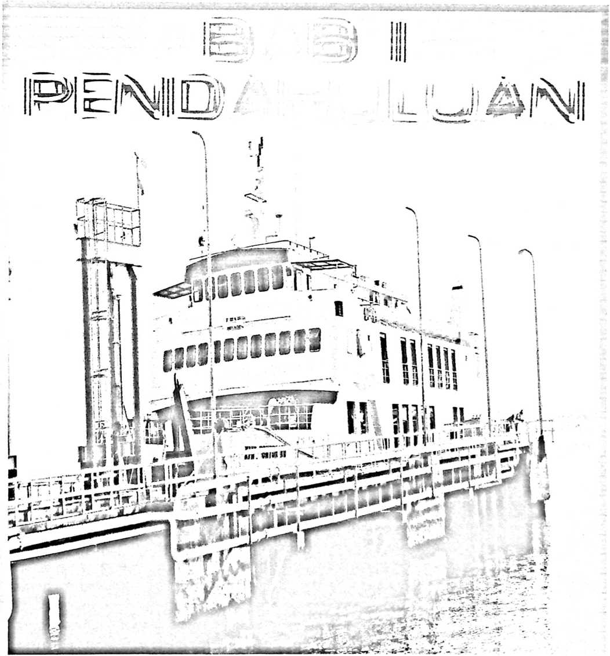
“Yesus mendekati mereka dan berkata: "Kepada-Ku telah diberikan segala kuasa di
sorga dan di bumi. Karena itu pergilah, jadikanlah semua bangsa murid-Ku dan
baptislah mereka dalam nama Bapa dan Anak dan Roh Kudus, dan ajarlah mereka
melakukan segala sesuatu yang telah Kuperintahkan kepadamu. Dan ketahuilah, ;
Aku menyertai kamu senantiasa sampai kepada akhir zaman.” (Mat 28: 18-20).

